Andrea Saraí Gálvez Garza 2731757
Expresión Musical
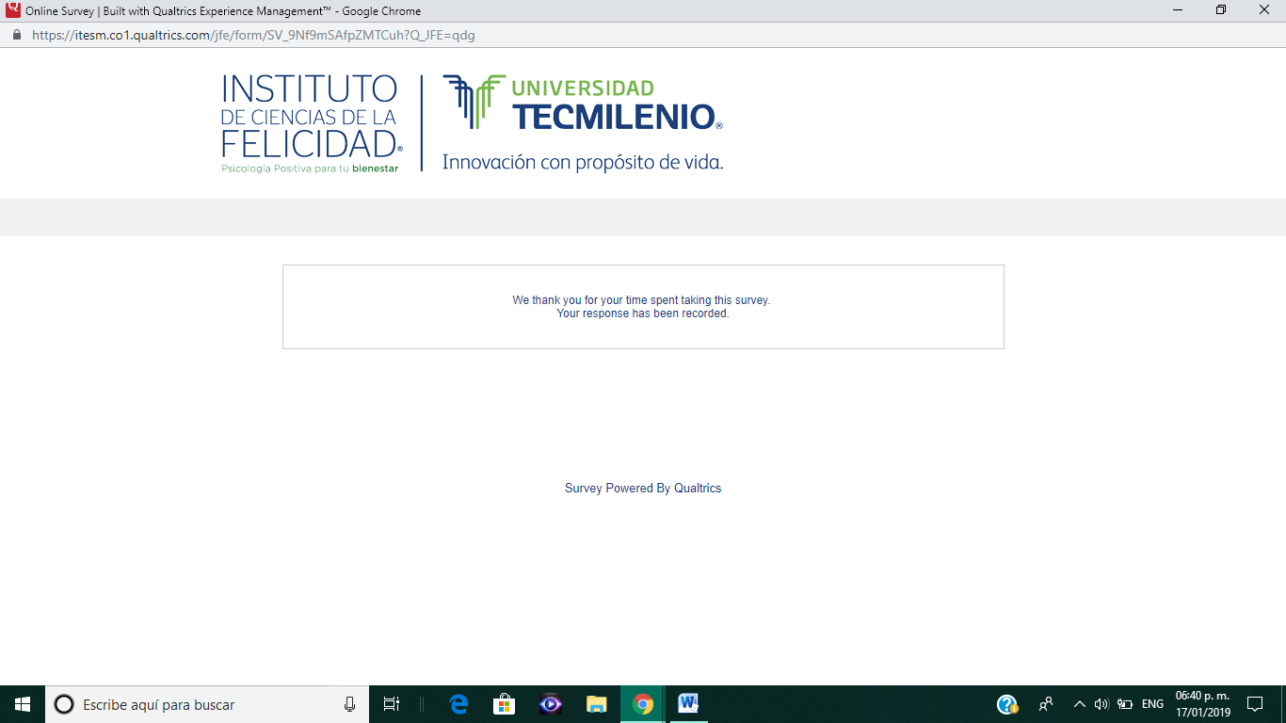
Entrevistado 1
- ¿Qué papel tiene la música en tu vida?
= Es algo que me relaja, me anima y me ayuda a inspirarme.
- ¿Qué pieza de música es especial para ti y por qué?
= Moonlight – Ariana Grande, me gusta porque dice cosas muy bonitas.
- Cuándo estás feliz, contento, triste o molesto, ¿qué tipo de música escuchas y cómo te hace sentir?
= Música en español y me hace sentir relajada.
- ¿Qué te gustaría aprender en una clase de música?
= Aprender a tocar el piano y cantar.

Entrevistado 2
- ¿Qué papel tiene la música en tu vida?
= Me distrae de los problemas.
- ¿Qué pieza de música es especial para ti y por qué?
= Sould of a vagabond – Stratovarios, me motiva.
- Cuándo estás feliz, contento, triste o molesto, ¿qué tipo de música escuchas y cómo te hace sentir?
= Música clásica, me hace sentir tranquilo.
- ¿Qué te gustaría aprender en una clase de música?
= Aprender a tocar el violín.

Entrevistado 3
- ¿Qué papel tiene la música en tu vida?
= Me ayuda a concentrarme y sentirme feliz.
- ¿Qué pieza de música es especial para ti y por qué?
= More than words – Extreme, la letra esta bonita y el ritmo esta padre.
- Cuándo estás feliz, contento, triste o molesto, ¿qué tipo de música escuchas y cómo te hace sentir?
= Música pop, cambia mi estado de ánimo.
- ¿Qué te gustaría aprender en una clase de música?
= Tocar el piano.

Reflexión
Esta tarea me ayudo a saber más sobre los diferentes gustos de las personas y el cómo cada quien tiene un sentimiento y reacción diferente al escuchar algún genero de música en ciertas ocasiones.

